#443 - Svět zpomaluje
Uplynulý týden se nesl ve znamení výprodejů rizikových aktiv, kdy největší pozornost na sebe strhl bitcoin, který odepsal necelých 16 %. Investory k tomu vedl přesun financí k jiným třídám aktiv, připravovat peníze si mohou například i pro chystané IPO SpaceX. Pod tlakem byly i americké akcie, zatímco evropské a japonské trhy si vedly lépe.
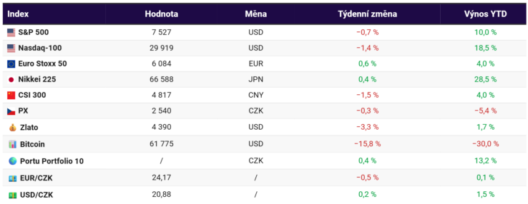
Svět zpomaluje. Globální ekonomický růst v roce 2026 zpomalí na 2,8 % z loňských 3,4 %. Pokud budou přetrvávat energetické problémy způsobené válkou mezi USA a Íránem, OECD očekává zpomalení až na 2,1 %. V roce 2027 by světová ekonomika měla zrychlit tempo růstu na 3,1 %. Hlavními tahouny růstu budou Indie, Indonésie a postupně zpomalující Čína. Slušné tempo si udrží i USA, naopak evropské ekonomiky globální růst spíše brzdí. HDP Česka by se mělo letos zvýšit o 1,9 % a příští rok o 2,1 %.
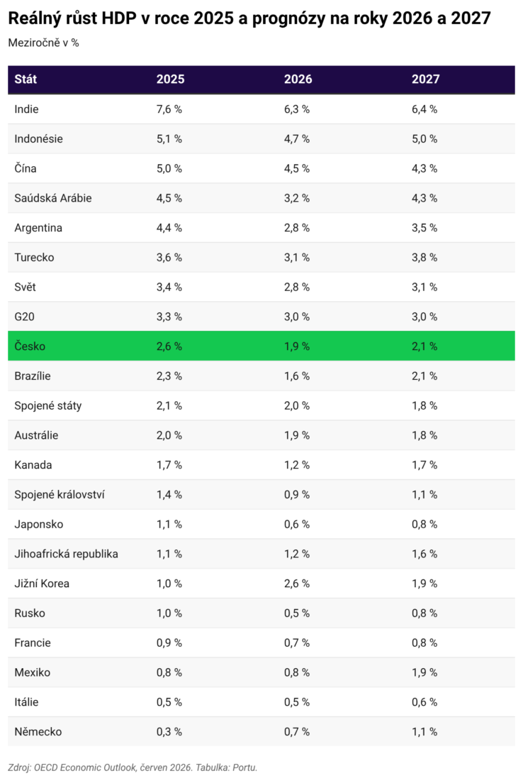
Čína nehraje fér. Podle OECD dosáhly subvence v 15 klíčových průmyslových odvětvích nejvyšší úrovně od finanční krize v roce 2008, celkově až 1,3 % firemních tržeb (108 miliard dolarů). Čínské společnosti ale dostávaly v průměru 3–8× vyšší státní podporu než v jiných zemích OECD. Až 60 % zvýšeného tržního podílu čínských podniků lze připsat dotacím, díky nimž získaly nespravedlivou konkurenční výhodu a narušily globální trhy.
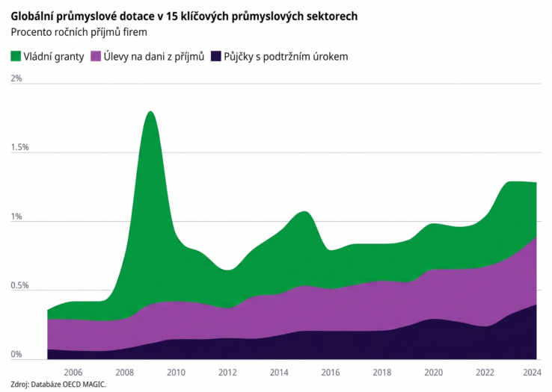
Cla jsou zpět. Americký Úřad obchodního zmocněnce navrhl zavedení dodatečných cel až do výše 12,5 % na dovoz ze 60 ekonomik kvůli nedostatečnému potírání zboží vyrobeného nucenou prací. Opatření by se dotklo většiny obchodních partnerů USA včetně Číny, EU i Japonska. Kritici včetně EU označují cla za neopodstatněná, zatímco Čína varuje před unilateralismem. Opatření přichází v době pokračujících globálních obchodních jednání a může dále přetvořit mezinárodní dodavatelské řetězce.
Evropská inflace roste. Konkrétně v květnu ze 3 % na 3,2 % meziročně, což je nejvyšší číslo od roku 2023. Významný podíl měly opět ceny energií, přispěly ale i rostoucí ceny služeb. Jádrová inflace vzrostla o 2,5 %, čímž překonala očekávání trhu ve výši 2,4 %. Květnová data jsou sice předběžný odhad, i tak je ale můžeme považovat za jasnou předzvěst zvýšení sazeb o čtvrt procentního bodu na červnovém zasedání ECB. Trh do konce roku očekává zvýšení evropských sazeb o cca 60 bodů.
(Ne)samostatná EU? Evropská komise navrhla nová pravidla na podporu domácího odvětví vývoje čipů, AI, cloudu a klíčových technologií. Patří mezi ně i zákon Chips Act 2.0. Význam Evropy v oblasti nových technologií dlouhodobě zaostává a kvůli rostoucímu geopolitickému napětí plánuje EU podporovat jejich vlastní vývoj. Pokrok je zatím pomalý. Jedna z prvních vlaštovek však přiletěla na francouzský summit „Choose France“, kde byla oznámena rekordní investice 75 miliard do infrastruktury umělé inteligence od japonské společnosti SoftBank.
Vybuchne SpaceX? Už 12. června má proběhnout dlouho očekávané IPO SpaceX Elona Muska. Firma plánuje vybrat až 75 miliard dolarů, což by znamenalo zhruba trojnásobek dosud největšího úpisu Saudi Aramco v roce 2019. Očekávaná valuace je 1,75 bilionu dolarů, a firma by se tak rázem zařadila na 8. příčku nejhodnotnějších společností světa. Při této valuaci se bude prodávat za zhruba 70násobek očekávaných ročních tržeb. Pro srovnání Palantir se obchoduje za zhruba 50násobek, Tesla za 17násobek, průměr firem z indexu S&P 500 je 3,7. Jedná se tak o extrémně vysoké číslo.
Na burzu má jít necelých 5 % stávajícího počtu akcií, což je méně než obvykle, a Muskovi zůstane přibližně 85 % hlasovacích práv. Hodnota Elonova majetku by tak měla překročit hranici 1 bilionu dolarů. Do indexu Nasdaq-100 se má zařadit díky upraveným podmínkám pro vstup už po 15 dnech. Během prvního roku na burze jsou akcie nových společností často velmi volatilní a mediánový výnos bývá například po dobu šesti měsíců záporný.
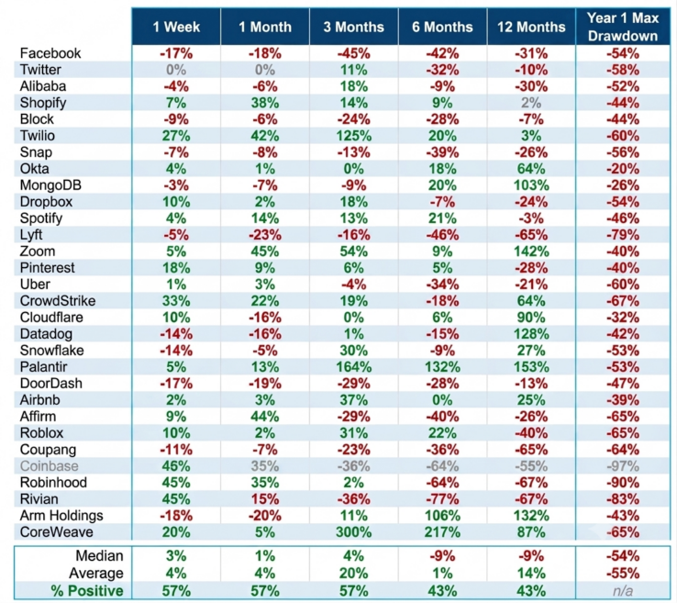
Stopka pro giganty. Pravidla pro zařazení firem do indexu S&P 500 zůstanou beze změny, ze stolu je tak návrh na zrychlený vstup nově veřejně obchodovaných společností. Návrh se projednával nejen kvůli SpaceX, ale i Anthropicu nebo OpenAI, jejichž IPO by také měla brzy přijít. Firmy tak budou muset i nadále splnit minimálně roční čekací lhůtu po vstupu na burzu a požadavky na ziskovost či dostatečný podíl volně obchodovaných akcií. Rozhodnutí jde proti trendu konkurentů Nasdaq a FTSE Russell, kteří pravidla zmírnili. Noví technologičtí giganti dosahují obřích valuací ještě před IPO, což otevírá otázku, zda by indexy měly rychleji reflektovat měnící se strukturu trhu.
Goldmani sází na všechno. Analytici Goldman Sachs pomocí statistického modelu založeného na výsledcích téměř 20 tisíc mezinárodních zápasů odhadli, že největším favoritem letošního mistrovství světa ve fotbale je Španělsko s 26% šancí na zisk titulu. Následují Francie (19 %) a obhájce trofeje Argentina (14 %). Česká reprezentace podle modelu patří spíše do středu startovního pole – na postup ze skupiny má téměř 69% pravděpodobnost, ale šance na celkové vítězství dosahuje pouze 0,2 %. Pravděpodobnost vítězství Slovenska je 0,0 %. Prepáčte, bratia.
Nvidia nemá dost. Její CEO Jensen Huang představil nový čip RTX Spark určený pro osobní počítače s Windows. Ten nabídne výkon jedné biliardy výpočtů za sekundu a až 128 GB sdílené paměti. Čip vznikl ve spolupráci s MediaTekem a od podzimu se objeví v přenosných i stolních počítačích značek Dell a Lenovo. Jde o přímý útok na dosavadní dominanci Applu, Qualcommu, Intelu a AMD na trhu PC procesorů. Nvidia tak přestává být jen královnou datových center a serverů a otevírá novou frontu na stolech stovek milionů uživatelů. Huang také zmínil, že „Marvell is the next 1 trillion dollar company,“ načež akcie Marvellu rázem vyrostly o 40 % a jeho hodnota o 60 miliard dolarů.
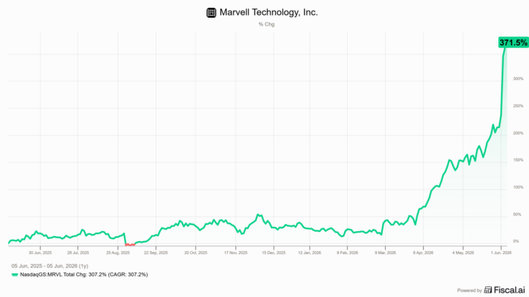
Google hledá peníze. Alphabet, mateřská společnost Googlu, prodá investorům akcie v hodnotě 80 miliard dolarů, aby mohla financovat investice do AI. Ty mají letos dosáhnout 190 miliard dolarů, na což ani Google nemá dostatek prostředků. Zisk za posledních 12 měsíců sice dosáhl 160 miliard dolarů, ale volný cash flow se snížil na 64 miliard. Firma tak shání peníze, kde se dá. V posledních měsících získala prodejem dluhopisů v dolarech, eurech, librách a francích více než 70 miliard dolarů. Mezi investory je i Buffettova společnost Berkshire, která investuje 10 miliard dolarů.
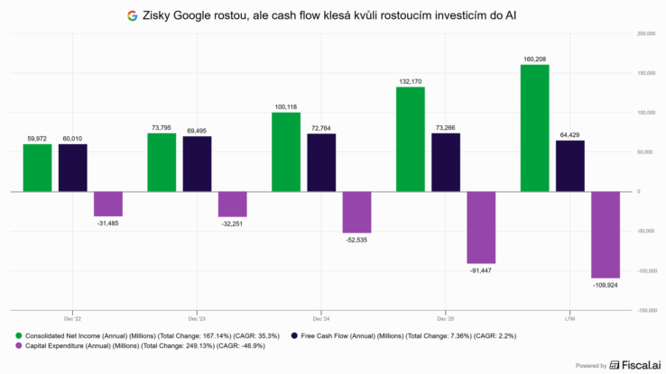
Polsko se rozvinulo. Od září 2027 by mohl být polský akciový trh zařazen mezi rozvinuté trhy. Společnost S&P Dow Jones Indices uvedla, že země splňuje její kvantitativní i kvalitativní kritéria. V současné době tvoří Polsko 1,27 % indexu rozvíjejících se trhů S&P Emerging. Po přesunu do indexu rozvinutých trhů S&P Developed by se jeho podíl podle odhadů snížil na 0,15 %, ale větší poptávka investorů po rozvinutých trzích by mohla polským akciím pomoci.
280 miliard fuč. Čipový gigant Broadcom, sedmá nejcennější firma světa, přišel za jediný den o 280 miliard dolarů tržní hodnoty. Jedná se o čtvrtý největší propad v historii. Spouštěčem masivního výprodeje, který poslal akcie dolů o 13 %, byl slabší výhled managementu v oblasti AI. Společnost sice roste raketovým tempem stejně jako celý zbytek odvětví, ale i malé zakolísání v podobě pomalejšího růstu trh tvrdě trestá.
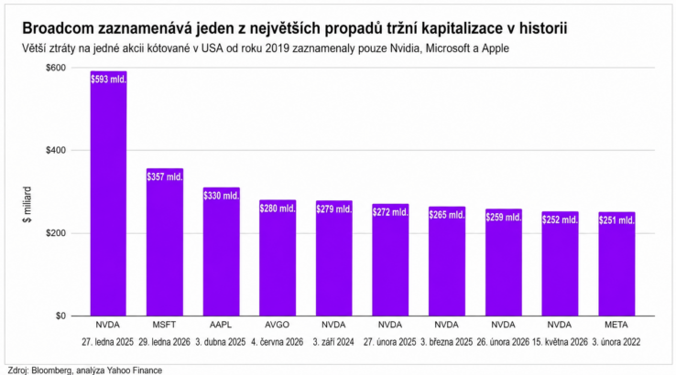
Ruský Davos pod palbou. Ukrajinské drony zasáhly ropný terminál v Petrohradu a poškodily několik infrastrukturních objektů. Útok přišel v době zahájení Petrohradského mezinárodního ekonomického fóra, označovaného za ruský Davos, na kterém má vystoupit i sám ruský prezident Vladimir Putin. Očekáváme, že jeho projev bude také bomba.
Akcionářské žně. Doosan Škoda Power navrhl akcionářům vyplatit dividendu 28 korun na akcii, což je téměř trojnásobek oproti loňsku, a celkově rozdělit zhruba 893 milionů korun. Návrh, který musí ještě schválit valná hromada, vyvolal pozitivní reakci trhu a akcie po jeho zveřejnění výrazně posílily. Firma těží z růstu poptávky zejména v energetických projektech včetně jaderné energetiky. Růst ziskovosti a silné nové zakázky podporují optimistický výhled, dividendy vyplácené v dalších letech přesto budou pravděpodobně nižší.
Nižší inflace, rychlejší růst mezd? Vychází nám stabilní sazby. Květnová inflace meziročně vzrostla o 2,1 %, což je méně než dubnových 2,5 %. K poklesu přispěly zejména potraviny, z velké části kvůli vysoké srovnávací základně z loňska. Ceny služeb však nadále rostou tempem poblíž 5 %. Dalšímu zvolňování inflace nenahrává ani růst mezd, které v prvním čtvrtletí vzrostly o víc než 8 % a v reálném vyjádření o 6,4 %. Vysoký růst cen služeb a svižný růst mezd představují riziko vyšších sazeb. Zatím však předpokládáme, že ČNB bude vyčkávat a ponechá úroky beze změny. Pokud by se ale inflace zvýšila, zvýšení sazeb zůstává ve hře.
Saylor vysvětlí prodej BTC v Praze. Bitcoin se poslední dny ocitl pod silným prodejním tlakem, jeho cena letos klesla už o 30 %. Vede k tomu průběžný přesun likvidity k jiným třídám aktiv, investoři si mohou připravovat peníze například pro chystané IPO SpaceX. Náladu investorů negativně ovlivnil také prodej BTC společností Strategy. Její CEO Michael Saylor tento krok snad vysvětlí příští týden na konferenci BTC Prague v pražských Letňanech. Portu bude na konferenci také, více se dočtete na konci newsletteru.
Energetická odbočka. Akcionáři ČEZu schválili vznik nové dceřiné společnosti, do které budou vyčleněny nevýrobní části podnikání, jako je distribuce, prodej energií či energetické služby. Tento krok může usnadnit případné úplné převzetí ČEZu státem, o kterém vláda dlouhodobě uvažuje. Prodej minoritního podílu v nové firmě by podle odhadů mohl přinést až 200 miliard korun, které by mohly posloužit k odkupu akcií menšinových akcionářů „velkého“ ČEZu. Valná hromada zároveň schválila dividendu 42 korun na akcii v celkové výši 23 miliard korun, z čehož stát jako majoritní vlastník získá přibližně 16 miliard korun.
Co nového v Portu?
Realitní trh v roce 2025 dál rostl a spolu s ním i důraz na kvalitní výběr investic a aktivní správu portfolia. O to více nás těší, že naše fondy uspěly v aktuálním žebříčku Top realitní fondy Hospodářských novin.
WOOD & Company Realitní OPF získal 1. místo mezi retailovými realitními fondy (AUM do 2 miliard Kč). Za posledních 12 měsíců vydělal investorům v korunové třídě 10,37 %. V eurové třídě dosáhl fond za stejné období výnosu 9,79 %.
Potkejme se na BTC Prague 2026 (se slevou). Příští týden od čtvrtka do soboty nabídnou pražské Letňany jednu z největších evropských bitcoinových akcí. Tři dny, 8 500 účastníků a program zaměřený na bitcoin, technologii a budoucnost peněz dohromady tvoří akci, na které se přirozeně potkává celá bitcoinová komunita. Na místě nebude chybět ani tým Portu s vlastním stánkem v EXPO zóně. Na české stage vystoupí v sobotu i Jakub Valníček, vedoucí produktového týmu Portu. Při nákupu vstupenek zadejte slevový kód PORTU a získáte 10% slevu na vstupenky!
Hezký víkend!

